MEDLEMSINFORMATION

Efter en osedvanligt vacker höst, om än med en veckas snö, så är snart november slut. Tänk att november även innehöll 1:a advent och snart står julen för dörren.

Denna tid innebär som alltid att vi tänder ljus och myser till det. MEN…
Kom ihåg att också släcka ljusen – var noga med att kontrollera värmeljus så att de verkligen är släckta. En del tragiska bränder har uppstått på grund av glömda värmeljus.

Budget och höjningsbehov.
Styrelsen har haft sitt novembermöte och i samband med detta avslutades även budgetarbetet som vi alltid gör i samarbete med HSB. En viktig del av budgeten är underhållsplanen som reglerar vilket underhåll vi ska satsa på respektive år. Även denna jobbar vi med i gott samarbete med HSB. Ekonomin är god men med uppräkningar av kostnader som avser el, värme, Va avgifter, renhållning/sophämtning, kabel-tv, försäkringar etc. finns behov att 2017 höja boendekostnad med 1 %. Garagehyran höjs till 350 kr och parkeringsplats till 150 kr (en höjning med 8 resp. 9 kr.)

Fläktbytet
Arbetet med att byta fläkt och ventilationsdon är ni avslutat och besiktning och OVK är genomförd. Vi är väldigt nöjda med det jobb Lindsells gjorde och kan konstatera att det flöt på väldigt bra.
Stort tack för att ni alla gjorde detta möjligt genom att vara hemma eller lämna nyckel till vicevärd.
Styrelsen vill här passa på att särskilt tacka Bo för väl genomfört och engagerat arbete. Han hade en hel del logistik att lösa för att allt skulle flyta på.

Operation dörrknackning
Ni har blivit uppsökta av en grupp från styrelsen och även fått möjlighet att besvara ett frågeformulär om förslag på aktiviteter, förbättringar, förändringar för att öka trivsel, gemenskap och engagemang. Tack för att så många av er deltog och besvarade såväl frågor vid dörrknackning som i formulär. Resultatet kommer att presenteras vid en träff den 7 dec. Separat inbjudan kommer.

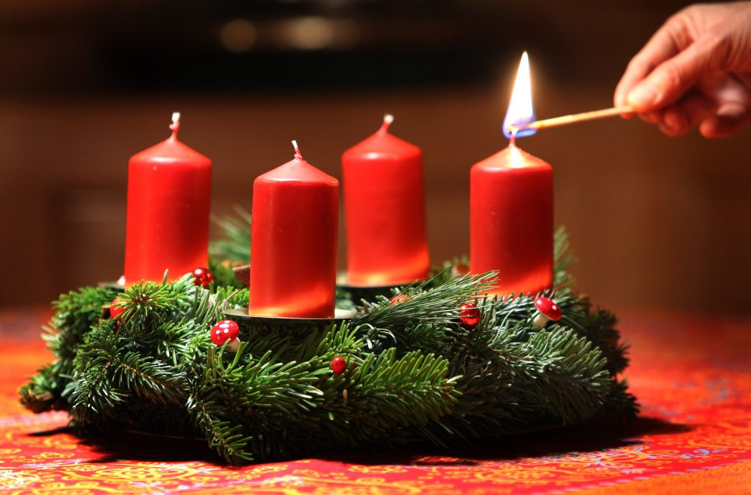

Hälsningar
Susanne, Magnus E, Emma, Jesper, Moa, Daniel, Magnus R

